Частное учреждение образование

«Колледж бизнеса и права»

Отчёт

по практике по учебной дисциплине

«Разработка и сопровождение программного обеспечения»

Т.091019

Руководитель проекта (Е.Н. Коропа )

Учащийся (А.С. Самойлов )

2022

Содержание

Изм.

Лист

№ докум.

Подпись

Дата

Лист

2

Т.091019

Разраб.

Самойлов А.С.

Провер.

Коропа Е.Н.

Реценз.

Н. Контр.

Утверд.

*Разработка калькулятора стоимости поездки для коммерческого транспорта*

Лит.

Листов

КБиП

У

1 День один (06.09.2022) 3

2 День два (13.09.2022) 5

3 День три (20.09.2022) 8

4 День четыре (27.09.2022) 10

5 День пять (04.10.2022) 14

6 День шесть (11.10.2022) 17

7 День семь (18.10.2022) 20

8 День восемь (15.10.2022) 24

9 День девять (01.11.2022) 26

10 День десять (08.11.2022) 29

11 День одиннадцать (08.11.2022) 30

12 День двенадцать (15.11.2022) 32

13 День тринадцатый (22.11.2022) 34

# День один (06.09.2022)

## Охрана труда и техника безопасности в компьютерных классах

Требования безопасности перед началом работы

Включение ПЭВМ и других электроприборов производится только с разрешения руководителя занятий (преподавателя) и специалиста по работе на ПК (оператора ПЭВМ) компьютерного класса. Руководителю занятий, специалисту по работе на ПК перед включением ПЭВМ необходимо:

– проверить правильность и исправность подключения ПЭВМ, средств оргтехники

и другого оборудования к сети электропитания, заземления.

Учащемуся перед включением ПЭВМ необходимо:

– подготовить рабочее место, убрать ненужные для работы предметы;

– обо всех замеченных технических неисправностях сообщить руководителю занятий или специалисту по работе на ПЭВМ.

Запрещается:

– работать на неисправных ПЭВМ и средствах оргтехники;

– перекоммутировать оборудование;

– работать без соответствующего освещения и вентиляции рабочего места;

– работать, если при прикосновении к корпусам оборудования ощущается действие электрического тока;

– вскрывать корпуса ПЭВМ и средств оргтехники, разбирать периферийные и другие устройства;

– без необходимости включать принтер и другие периферийные устройства;

– оставлять без присмотра включенные в электросеть ПЭВМ, средства оргтехники и другие электроприборы.

Требования безопасности по окончанию работы

Учащимся необходимо:

– закрыть приложения, завершить сеанс работы, обесточить ПЭВМ, средства оргтехники и иное оборудование;

– привести в порядок рабочее место, убрать вспомогательные материалы и инструменты.

Специалисту по работе на ПК (оператору) необходимо:

– осмотреть компьютерный класс на предмет наличия признаков возгорания, посторонних предметов, сохранности материальных средств;

– обесточить ПЭВМ, светильники, вентиляторы, кондиционеры и другие электроприборы в помещении;

– при наличии сигнализации поставить компьютерный класс на пульт охраны.

## Индивидуальное задание

Разработка калькулятора для стоимости поездки для коммерческого транспорта.

### Разработка калькулятора стоимости поездки для коммерческого транспорта

Исследование предметной области:

Калькулятор для расчета стоимости поездки коммерческого транспорта является необходимым средством для осуществления перевозок.

Транспортные перевозки в данным момент являются очень быстроразвивающейся отраслью. В данной сфере главным ресурсом является топливо, которое с каждым разом дорожает. Данный калькулятор будет создан для разных расчетов, связанных с расходом топлива на разных транспортных средствах. Расходы топлива подразделяются на несколько типов такие как: смешанный, городской, загородный. Они отличаются между собой объемом потребления топлива. В данном калькуляторе реализована функция для расчета разных типов расхода топлива, расход топлива для разных транспортных средств.

Виды запросов в информационной системе:

– получить результаты расчета топлива на определенных дистанциях;

– получить результаты о расходе топлива на определённые дистанциях для определённого транспортного средства;

– получить результаты о расходе топлива на определенном транспорте с определенным расходом топлива;

– получить данные о стоимости бензина на разных АЗС в реальном времени;

– получить расчет стоимости километра в соответствии с ценой на топливо.

### Функциональные требования:

Калькулятор перевозок относится к сфере транспортных перевозок. В данной сфере имеется большое кол-во транспортных средств, которые должны быть учтены в калькуляторе. В главный функционал программы будет входить расчет расхода топлива на разном транспортном средстве. Для точного расчета необходимо ввести некоторые поля:

– расстояние от точки A в точку B;

– марка автомобиля;

– расход топлива;

– скоростной режим;

– стоимость поездки;

– стоимость топлива.

Результат будет включать в себя объем топлива, который необходимо приобрести, цену на топливо, выбранное пользователем.

В данном калькуляторе будет реализован тип пользователей “Пользователь”, которые будут иметь полный функционал программы. Пользователь имеет такие атрибуты как:

– Имя;

– Фамилия;

– Возраст;

– Кол-во человек для перевозки.

# День два (13.09.2022)

## Техническое задание

## Общие сведения

### Формулировка заданий

Требуется облегчить и автоматизировать расчёт потребления топлива для транспортных средств в компании. В качестве входных данных используется марка автомобиля, расстояние, тип топлива, сумма на топливо.

В программе должны быть реализованы следующие функции для обработки данных такие как: расчет расхода топлива на определенное расстояние, расчет расстояние, на которое можно отъехать от точки А до точки B за определенную сумму. Организовать простой и лаконичный дизайн.

### Цели, достигаемые разработкой

Основной целью разработки данного проекта является облегчение и автоматизация расчетов, выполняемых для расчета стоимости поездки на определенное расстояние.

### Категории пользователей

Данное приложение будет разработано для нескольких групп лиц, которым необходимо быстро проводить расчеты для экономии средств. Это могут быть компании и директоры, которым необходимо рассчитывать расходы топлива в компаниях.

Также пользоваться программой могут простые пользователи. Которым надо провести расчет цены, для поездки на длинную дистанцию.

### Наименование организации-заказчика

Организация-заказчик: Колледж бизнеса и права, г. Минск, ул. Колесникова 3.

Тел. +375 17 319-31-31.

Потенциальные пользователи: любые организации или простые пользователи.

### Основание на проведение работы

Целью данной работы является выполнение программы в рамках по учебной дисциплине “Учебная практика по разработке программного обеспечения”.

## Описание предметной области

В данном разделе рассматривает предметная область задачи. Калькулятор – электронной вычислительное устройство для выполнения операций над числами. В данном проекте калькулятор должен проводить расчеты потребления топлива на разные дистанции.

Для расчета потребления топлива необходимо ввести некоторые данные:

* расстояние;
* потребление топлива;
* марка машины или расход топлива;
* сумма, рассчитанная на топливо.

### Недостатки существующих проектных решений

При анализе программ-аналога были обнаружены такие минуты как:

* отсутствие оффлайн-версии;
* сложность в освоении программы;
* недостаточный функционал программы.

## Требования к разработке

### Структура меню

Интерфейс представляет собой формы стандартный интерфейс для программ. При проектировании главного меню необходимо соблюдать лаконичный дизайн, не перегруженное меню, а также чтобы пользоваться программой было интуитивно понятно. При запуске программы вы попадаете в главное меню, при помощи которого вы можете управлять приложением. В данном приложении главное окно должно состоять из следующих элементов меню:

* текстовые поля для ввода данные;
* меню для смены языка или цвета заднего фона;
* кнопка для выполнения расчетов.

Текстовые поля будут для ввода данных, над которыми будут проводиться расчеты расхода топлива, для расчета расхода не обязательно заполнять все поля.

Пункт меню «Настройки» будет открывать меню, при помощи которого можно изменять настройки приложения такие как язык или цвет заднего фона.

Кнопка для выполнения расчетов будет брать данные из тактовых полей и рассчитывать результат, а потом полученный результат выводить в текстовое поле.

### Функциональные требования

Проанализировав существующие программы для расчета топлива были обнаружены следующие функциональные требования:

* соблюдение правильности вычислений;
* программа должны иметь простой, но и в тоже время понятные и наглядный интерфейс, который не должен перегружать ресурсы компьютера;
* программа должна иметь возможность сброса полученного результата;
* программа не должна занимать большой объем памяти.

### Требование к алгоритму

Данные алгоритм должен выполнять расчеты максимально быстро и не занимать много операционной памяти при проведении расчетов. Главные требования к разработке алгоритма:

* результативность;
* минимальный процент погрешности;
* эффективность;
* массовость.

### Прочие требования

Для испытания данного программного средства требуется следующие характеристики:

* процессор частоты работы от 2 ГГц, архитектуры x64;
* оперативная память от 1 ГБ;
* место на диске от 512 МБ;
* клавиатура проводная;
* мышь проводная;
* мышь проводная;

Так же для проведения тестирования было использовано Microsoft Visual Studio 2019.

# День три (20.09.2022)

## Общие сведения

Полное наименование: DCalculator.

### Формулировка задания

Требуется облегчить и автоматизировать расчет потребления топлива для транспортных средств в компании. В качестве входных данных используется марка автомобиля, расстояние, тип топлива, сумма на топливо.

В программе должны быть реализованы следующие функции для обработки данных такие как: расчет расхода топлива на определенное расстояние, расчет расстояние, на которое можно отъехать от точки за определенную сумму. Организовать простой и лаконичный дизайн.

### Цели, достигаемые разработкой

Основной целью разработки данного проекта является облегчение и автоматизация расчетов, выполняемых для стоимости поездки на определенное расстояние.

### Категории пользователей

Данное приложение будет разработано для нескольких групп лиц, которым необходимо быстро проводить расчеты для экономии средств. Это могут быть директоры компаний, которым необходимо рассчитывать расходы топлива в компаниях. Для них должна быть предоставленная возможность расчёт потребления топлива на особые транспортные средства.

Также пользоваться программой могут простые пользователи, которым надо провести расчет цены, для поездки на длинную дистанцию.

### Наименование организации заказчика

Организация-заказчик: Колледж бизнеса и права, г. Минск, ул. Колесникова 3.

Тел. +375 17 319-31-31.

Потенциальные пользователи: любые организации или простые пользователи.

### Основание для проведения работ

Целью данной работы является выполнение программы в рамках учебной дисциплины «Учебная практика по разработке программного обеспечения».

## Описание предметной области

Калькулятор – электронно-вычислительное устройство для выполнения операций над числами. В данном проекте калькулятор должен проводить расчеты потребления топлива на разные дистанции.

Для расчета потребления топлива необходимо ввести некоторые данные:

* расстояние;
* потребление топлива;
* марка машины или расход топлива;
* сумма, рассчитанная на топливо.

# День четыре (27.09.2022)

## Описание предметной области

Калькулятор – электронно-вычислительное устройство для выполнения операций над числами. В данном проекте калькулятор должен проводить расчеты потребления топлива на разные дистанции.

Для расчета потребления топлива необходимо ввести некоторые данные:

* расстояние;
* средний расход топлива;
* марка машины или расход топлива;
* средняя скорость транспорта;
* сумма, рассчитанная на топливо.

### Описание (схемы) бизнес-процессов

Исходя из исследования предметной области можно построить IDEF0 диаграмму. С помощью данной диаграммы можно описать суть работы программы. Расширить

Рисунок 1 – Диаграмма IDEF0

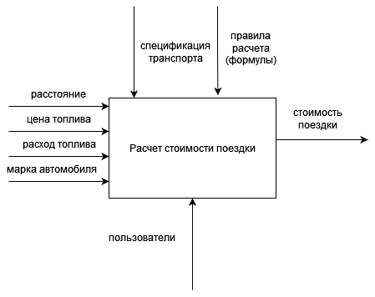

Рисунок 4.1 – Диаграмма IDEF0

### Недостатки существующих проектных решений

Рассмотри существующие аналоги программ и приложений - Unit-car, Calcus.ru, planetcalc. Данные программы имеют такие плюсы как:

* быстродействие программы;
* легкий в освоении интерфейс;
* возможность проводить несколько расчетов одновременно;
* наличие гибкого алгоритма.

Так же при использовании программ были обнаружены такие минусы как:

* отсутствие кроссплатформенности;
* отсутствие оффлайн-версии;
* малое количество данных для ввода;
* наличие платный функций в программах.

## Требования к разработке

### Информационная модель

Исходя из исследования предметной области были выделены следующие сущности и их атрибуты.

Для сущности данные можно выделать следующие атрибуты:

* расстояние;
* цена на топливо;
* расход на км.

Данные сущности и атрибуты изображены на нотации “сущность-связь”, представлены на рисунке 4.2.

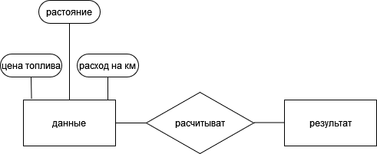

Рисунок 4.2 – Диаграмма Сущность-связь

### Структура меню

Интерфейс представляет собой формы стандартного интерфейс для программ. При проектировании главного меню необходимо соблюдать лаконичность дизайна, не перегруженное меню, а также чтобы пользоваться программой было интуитивно понятно. При запуске программы вы попадаете в главное меню, при помощи которого вы можете управлять приложением. В данном приложении главное окно должно состоять из следующих элементов меню:

* текстовые поля для ввода данных;
* меню для смены языка или цвета заднего фона;
* меню для выбора автомобиля;
* кнопка для выполнения расчетов.

Текстовые поля будут для ввода данных, над которыми будут проводиться расчеты расхода топлива, для расчета расхода не обязательно заполнять все поля. После завершения расчета программа может заполнить пустые поля сама.

Пункт меню «Настройки» будет открывать меню, при помощи которого можно изменять настройки приложения такие как язык или цвет заднего фона.

Кнопка для выполнения расчетов будет брать данные из текстовых полей и рассчитывать результат, а потом полученный результат выводить в текстовое поле.

### Функциональные требования

Описание вариантов использования для основных функция представлены в виде Use-case в таблицах 3.1 – 3.2.

Таблица 3.1 – Фрагмент описания варианта использования “Подача заявки на бронь”

|  |  |
| --- | --- |
| ID | UC 1 |
| Цель | Выполнить расчет потребления топлива |
| Участники | Пользователь |
| Предусловие | Пользователь загружает систему |
| Триггер | Окно главной страницы |
| Основной сценарий | 1. Пользователь вводит данные для расчета потребления топлива;  2. Приложение проверяет введённые данные в систему;  3. Приложение выполняет расчет и выводит данные в текстовое поле. |
| Альтернативный сценарий | 1А. Не введены данные для расчета;  1А.1 Приложение уведомляет об ошибке;  2А. Введенные данные не верные или неправильные;  2А.1 Приложение уведомляет об ошибке; |
| Исключения | Отсутствуют |

Таблица 3.2– Фрагмент описания варианта использования “Смена цвета заднего фона”

|  |  |
| --- | --- |
| ID | UC 2 |
| Цель | Смена цвета заднего фона |
| Участники | Пользователь |
| Предусловие | Пользователь загружает систему |
| Триггер | Окно главной страницы |
| Основной сценарий | 1. Пользователь нажимает меню “Настройки”;  2. Пользователь нажимает пункт “Задний фон”;  3. Пользователь нажимает пункт “Зеленый”;  4. Приложение меняет цвет заднего фона. |
| Альтернативный сценарий | 3А Выбран цвет, который установлен в данный момент  3А.1 Приложение уведомляет об ошибке;  3А.2 Возврат сценария на пункт 1. |
| Исключения | Отсутствуют |

Таблица 3.3 – Фрагмент описания варианта использования “Смена языка программы”

|  |  |
| --- | --- |
| ID | UC 3 |
| Цель | Смена языка программы |
| Участники | Пользователь |
| Предусловие | Пользователь загружает систему |
| Триггер | Окно главной страницы |
| Основной сценарий | 1. Пользователь нажимает меню “Настройки”;  2. Пользователь нажимает пункт “Язык”;  3. Пользователь нажимает пункт “Английский”;  4. Приложение меняет язык приложение. |
| Альтернативный сценарий | 3А Выбран язык, который установлен в данный момент  3А.1 Приложение уведомляет об ошибке;  3А.2 Возврат сценария на пункт 1. |
| Исключения | Отсутствуют |

### Требования к информационному обеспечению

Все требования к информационному обеспечению представлены в таблице1.4. Где каждой функции соответствуют вводимые пользователем данные.

Таблица 1.4 – Функции программы

|  |  |
| --- | --- |
| Функция | Входные данные |
| Расчет цены за км | Цена топлива, расстояние, потребление топлива |
| Расчет необходимого топлива для определенной дистанции | Расстояние и потребление топлива |
| Расчет среднего расхода топлива на км | Потраченное топливо и расстояние |

### Требования к интерфейсу

При разработке форма необходимо сохранять лаконичность и легкогость интерфейса. Интерфейс должен выглядеть строго и интуитивно понятно. Интерфейс должен состоять из гармонирующих цветов, которые сочетаются друг с другом.

Работа приложения будет начинаться с главной формы, которая служит для основной работы с данным приложением. Главная форма будет содержать в себе все необходимые элементы управления. После заполнения всех данных будет произведён расчет и выведен результат, если какое-то необходимое поле не заполонено, то будет выведено уведомление о необходимости заполнения данных для корректной работы программы. Главная страница должна иметь в себе:

* кнопка для начала расчёта результата;
* текстовые поля для ввода данных для расчета;
* меню для управления приложением.

Прототип главного окна изображен на рисунке 4.3.

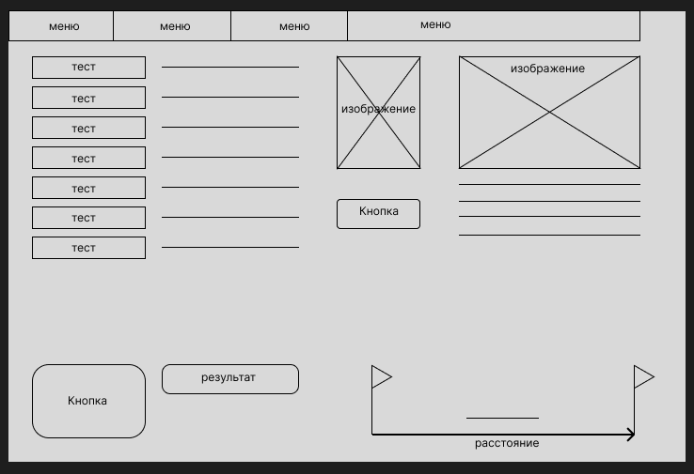

Рисунок 4.3 – Прототип главного окна

# День пять (04.10.2022)

## Порядок контроля и обеспечения качества

Таблица 5.1 – Требования к приемке работ по стадиям

|  |  |  |  |  |
| --- | --- | --- | --- | --- |
| Стадия испытаний | Участники испытаний | Место и срок проведения | Порядок согласования документации | Статус приемочной комиссии |
| Предварительные испытания | Разработчик | На территории заказчика  с 01.09.2022  по 23.05.2023 | Проведение предварительных испытаний. Фиксирование выявленных неполадок в Протоколе испытаний. Устранение выявленных неполадок. Проверка устранения выявленных неполадок. Принятие решения о возможности передачи АИС в опытную эксплуатацию. Составление и подписание Акта приёмки АИС в опытную эксплуатацию. | Разработчик |
| Опытная эксплуатация | Разработчик | На территории заказчика  с 01.09.2022  по 23.05.2023 | Проведение опытной эксплуатации. Фиксирование выявленных неполадок в Протоколе испытаний. Устранение выявленных неполадок. Проверка устранения выявленных неполадок. Принятие решения о | Разработчик |

Продолжение таблицы 5.1

|  |  |  |  |  |
| --- | --- | --- | --- | --- |
| Стадия испытаний | Участники испытаний | Место и срок проведения | Порядок согласования документации | Статус приемочной комиссии |
|  |  |  | готовности АИС к приемочным испытаниям. Составление и подписание Акта о завершении опытной эксплуатации АИС. |  |
| Приемочные испытания | разработчик | На территории заказчика  с 01.09.2022  по 23.05.2023 | Проведение приемочных испытаний. Фиксирование выявленных неполадок в Протоколе испытаний. Устранение выявленных неполадок. Проверка устранения выявленных неполадок. Принятие решения о возможности передачи АИС в промышленную эксплуатацию. Составление и подписание Акта о завершении приемочных испытаний и передаче АИС в промышленную эксплуатацию. Оформление Акта завершения работ. | Разработчик |

## Требования к справочной подсистеме

Справочная система необходима для ознакомления с программным средством. В ней будет изложена информация, которая может пригодиться пользователю. Содержание справочной системы должно быть просто и ясно изложено.

Справочная система данного программного средства будет содержать информацию о следующих разделах:

* “Главное окно”;
* “Автомобиль”;
* “Тип топлива”.

Справочная система будет разработана с помощью дополнительной формы. Справочная система по работе с программным средством будет представлена при нажатии кнопки “Справка” в главном окне.

## Требования к документации пользователя

В таблице 5.2 приводится перечень документов согласно этапам проектирования.

Таблица 5.2 – Этапы проектирования

|  |  |
| --- | --- |
| Этап | Документ |
| Проектирование. Разработка проекта. Разработка технического проекта. | Ведомость эскизного проекта |
| Разработка рабочей документации. Адаптация программ. | Руководство пользователя |
| Ввод в действие | Протокол испытаний |

# День шесть (11.10.2022)

## Диаграмма контекстная диаграмма

На рисунке изображена контекстная диаграмма.

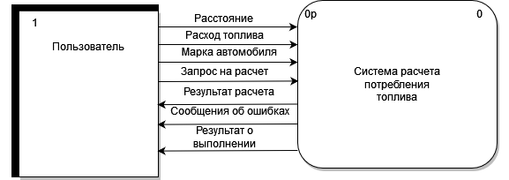

Контекстная диаграмма

## Диаграмма A0

На рисунке изображена диаграмма уровня A0.

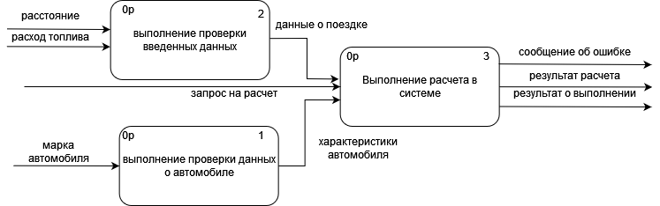

Диаграмма уровня A0

## Диаграмма A1

На рисунке изображена диаграмма уровня A1.

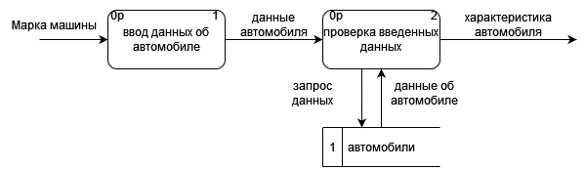

Диаграмма уровня A1

## Диаграмма A2

На рисунке изображена диаграмма уровня A2.

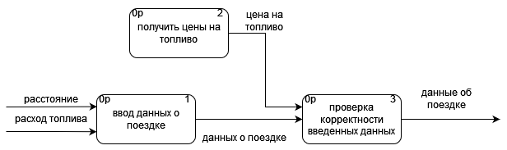

Диаграмма уровня A2

## Диаграмма A21

На рисунке изображена диаграмма уровня A21.

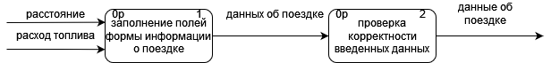

Диаграмма уровня A21

## Диаграмма 3

На рисунке изображена диаграмма уровня A3.

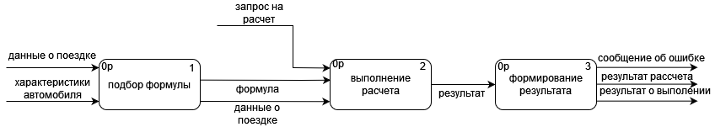

Диаграмма уровня A3

## Диаграмма 31

На рисунке изображена диаграмма уровня A31.

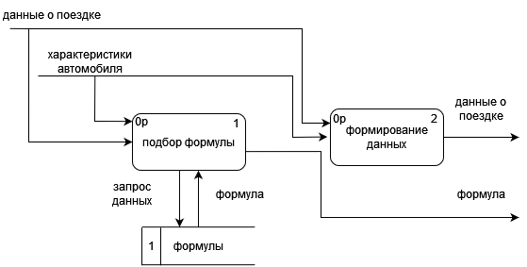

Диаграмма уровня A31

## Диаграмма 32

На рисунке изображена диаграмма уровня A32.

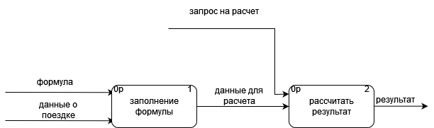

Диаграмма уровня A32

## Диаграмма 33

На рисунке изображена диаграмма уровня A33.

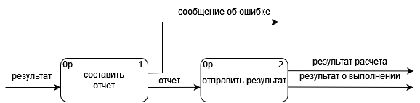

Диаграмма уровня A33

# День семь (18.10.2022)

## Сущность один

Название: Автомобиль

Сокр. название Авто

Множ. название Автомобили

Начальный объем: 10

Максимальный объем 100

### Описание

Автомобили представляют собой объединение различных типов транспортных средств, целью которых является перевозки людей.

Классы автомобилей уникальны своим кол-во пассажиров и типом.

Примеры:

* Легковые автомобили – транспортные средства вместимостью от 2 – 8 человек.

“Volvo S90”, “4”

* Микроавтобусы – транспортные средства вместимостью от 8 – 20 человек.

“Volkswagen Sprinter”, “16-20”

* Автобусы – транспортные средства вместимостью от 20 – 40 и более человек.

“Mercedes Tourismo”, “49”

### Атрибуты

Таблица 7.1 – Атрибуты сущности автомобиль

|  |  |  |  |  |
| --- | --- | --- | --- | --- |
| Название | Обяз. | Формат | Длина | Комментарий |
| *ИД | Да | NUMBER |  | Идентификатор группы |
| Номер автомобиля | Да | NUMBER |  | Номер авто |
| Марка автомобиля | Да | VARCHAR2 | 50 | Название автомобиля |
| Класс автомобиля |  | VARCHAR2 | 20 | Спецификация транспорта |
| Кол-во мест | Да | NUMBER |  | Кол-во мест для пассажиров |
| Расход топлива на км | Да | NUMBER |  | Расход топлива на 100 км |
| Средняя скорость | Да | NUMBER |  | Средняя скорость автомобиля |

## Сущность два

Название: Поездка

Сокр. название Поез

Множ. название Поездки

Начальный кол-во: 1

Максимальный кол-во: 10

### Описание

Поездка представляют собой маршрут из точки A в точку B.

Поездки уникальные своей дистанции и временем в пути.

* Городская поездка – поездки в пределах города.
* Междугородняя поездки – поездки из одного в города в другой.
* Поездки за пределы страны – поездки за пределы страны.

### Атрибуты

Таблица 7.2 – Атрибуты сущности автомобиль

|  |  |  |  |  |
| --- | --- | --- | --- | --- |
| Название | Обяз. | Формат | Длина | Комментарий |
| *ИД | Да | NUMBER |  | Идентификатор группы |
| Расстояние | Да | NUMBER | 50 | Расстояние из точки A в точку B |
| Средняя скорость |  | NUMBER |  | Средняя скорость автомобиля |
| Время в пути | Да | NUMBER |  | Время в пути |
| Сумма денег |  | NUMBER |  | Деньги необходимые на топливо |

## Проектирование ERD диаграммы

Пусть требуется разработать систему для автоматизации расчета потребления топлива и других расчетов. Система должна предусматривать просмотра каталога машин для выбора характеристик автомобиля. Внутри программы каждая машина имеет свой номер и идентификационный номер. Каждый автомобиль, хранящийся в базе данных, характеризуется следующими параметрами:

* номер автомобиля;
* марка автомобиля;
* класс автомобиля;
* кол-во мест;
* расход топлива на км;
* средняя скорость.

Так же в программе каждая поездка на автомобиле имеет следующие сведения:

* расстояние;
* средняя скорость;
* время в пути;
* сумма денег;
* расход топлива на км;
* средняя скорость.

Пользователь программы не имеет возможность выбирать более одного автомобиля для расчёта данных о поездки.

## Инфологическое проектирование

Основные элементы ER-моделей:

* + сущности (объекты);
  + атрибуты сущностей;
  + ключ сущности;
  + связи между сущностями.

Сущность — это класс однотипных объектов, информация о которых должна быть учтена в модели. Каждая сущность должна иметь наименование, выраженное существительным в единственном числе. Каждая сущность в модели изображается в виде прямоугольника с наименованием.

Атрибут сущности — это именованная характеристика, являющаяся

некоторым свойством сущности. Наименование атрибута должно быть выражено существительным в единственном числе (возможно, с характеризующими прилагательными).

Примерами атрибутов сущности “Автомобиль” могут быть такие атрибуты как “Номер автомобиля”, “марка автомобиля”, “класс автомобиля”, “кол-во мест”, “расход топлива”, “средняя скорость” изображаются на рисунке 7.1

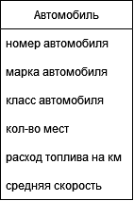

Рисунок 7.1 – сущность и атрибуты

Связь — это некоторая ассоциация между двумя сущностями. Одна сущность может быть связана с другой сущностью или сама с собою.

Связи позволяют по одной сущности находить другие сущности, связанные с нею. Графически связь изображается линией, соединяющей две сущности. Каждая связь имеет два конца и одно или два наименования. Наименование обычно выражается в неопределенной глагольной форме: “иметь”, “принадлежать” и т.п. Каждое из наименований относится к свое концу связи. Иногда наименования не пишутся ввиду их очевидности.

Каждая связь может иметь один из следующих типов связи:

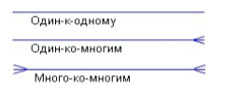

Рисунок 7.2 – Типы связи

Каждая связь может иметь одну из двух модальностей связи:



Рисунок 7.3 – Модальности связи

Модальность “может” означает, что экземпляр одной сущности может быть связан с одним или несколькими экземплярами другой сущности, а может быть и не связан ни с одним экземпляром. Модальность “должен” означает, что экземпляр одной сущности обязан быть связан не менее чем с одним экземпляром другой сущности. Например, между сущностями “Автомобиль” и “Поездка” установлена связь “один-ко-многим”.

Так как мы выделили две основные сущности “Автомобиль” и “Поездка” получилась инфологическая модель, представленная на рисунке 7.4.

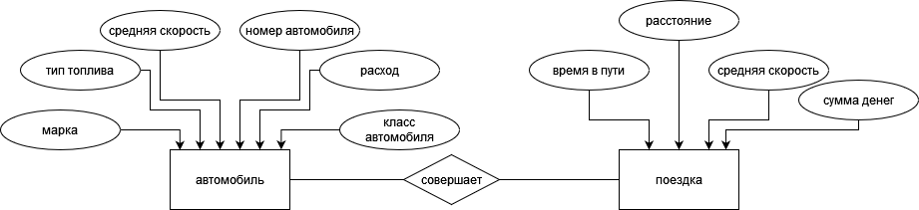

Рисунок 7.4 – Диаграмма ERD в нотации Чена

# День восемь (15.10.2022)

## Словарь терминов предметной области

В таблице 8.1 предоставлен словарь, в котором описаны термины и их назначение в программе.

Таблица 8.1 – словарь терминов предметной области

|  |  |
| --- | --- |
| Термин | Назначение |
| Расстояние | Путь следования объекта, учитывающий направление движения относительно географических ориентиров. |
| Автомобиль | Моторное безрельсовое дорожное и/или внедорожное, чаще всего автономное, транспортное средство, используемое для перевозки людей и/или грузов. |
| Марка | Условное обозначение модели (модификации, класса) транспортного средства. Которая будет использоваться для перевозки пассажиров. |
| Тип топлива | Разновидность топлива, используемая в автомобиле. |
| Расход топлива | Кол-во литров топлива, потребляемых автомобилем. |
| Средняя скорость | Среднее арифметическая скорость на участке из точки А в точку B. |
| Класс автомобиля | Это его принадлежность к тому или иному сегменту рынка. |
| Номер автомобиля | Идентификационный номер автомобиля. |
| Время в пути | Это временной участок, за который автомобиль проезжает расстояние из точки А в точку B. |
| Сумма денег | Деньги, которые будут использоваться во время пути на топливо. |
| Пассажир | Человек, которые добирается из точки А в точку B. |
| Цена на ДТ | Цена дизельное топливо |
| Цена на 92/95/98 | Цена бензин |

## Словарь предметной области по методу Аббота

В таблице 8.2 предоставлен словарь по методы Аббота.

Таблица 8.2 – Словарь предметной области по методы Аббота

|  |  |
| --- | --- |
| Существительное | Глагол |
| Расстояние | Вводить /выводить |
| Автомобиль | Выбирать |
| Марка | Выбирать |
| Тип топлива | Вводить/выбирать |
| Расход топлива | Вводить/выводить |
| Средняя скорость | Вводить |
| Класс автомобиля | Выбирать |
| Номер автомобиля | Вводить |
| Время в пути | Вводить/выводить |
| Сумма денег | Вводить/выводить |
| Кол0во пассажиров | Вводить |

## Объектно-ориентированный словарь

В таблице 8.3 предоставлен объектно-ориентированный словарь, в котором приводятся примеры классов их свойства и методы данных классов.

Таблица 8.3 – Объектно-ориентированный словарь

|  |  |  |
| --- | --- | --- |
| Класс (сущность, актер) | Свойство (состояние) | Метод (функция) |
| Автомобиль | Марка  Тип топлива  Средняя скорость  Расход  Номер автомобиля  Класс автомобиля | Ввод данных о автомобиле  Изменение параметров автомобиля  Вывод информации  Проверка введенных данных |
| Поездка | Время в пути  Расстояние  Средняя скорость  Сумма денег | Ввод данных о поездке  Изменение данных о поездке  Расчет поездки  Вывод информации  Проверка введенных данных |

# День девять (01.11.2022)

## Описание диаграммы вариантов

В качестве актер данной системы выступает пользователь. Актер взаимодействует с системой расчета потребления топлива для коммерческого транспорта и является ее пользователем. Как следует из существа выдвигаемых к системе требований, этот сервис выступает в качестве варианта использования разрабатываемой диаграммы, первоначальная структура, которая может включать в себя только одного актера и единственный вариант использования. Диаграмма представлена на рисунке 9.1.

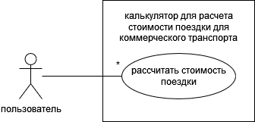

Рисунок 9.1 – Исходная диаграмма вариантов использования

Значения указанных на данной диаграмме кратко отражают общие правила или логику расчёта стоимости поездки для коммерческого транспорта. Согласно этим правилам, один пользователь может вводить данные, выбирать данные, а также получать результат этого расчёта.

Уточненный вариант диаграммы вариантов использования для калькулятора расчета стоимости проездка изображен на рисунке 9.2.

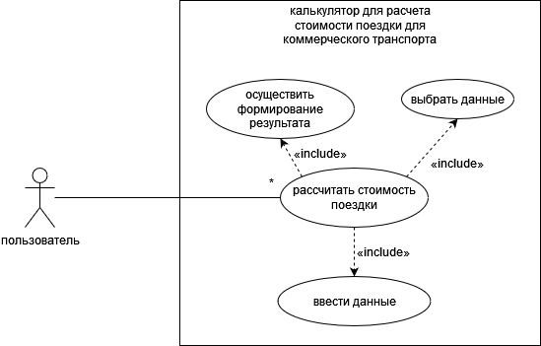

Рисунок 9.2 – Исходная диаграмма вариантов использования

Детализация с целью более глубокого уточнения предъявляемых к системе требований и конкретизации деталей ее последующей реализации изображена на рисунке 8.3.

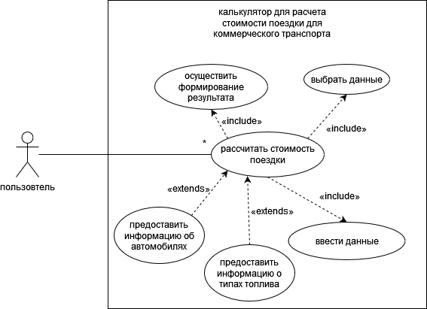

Рисунок 8.3 - Один из вариантов последующего уточнения диаграммы

вариантов использования для примера рассматриваемой системы

Описательная спецификация для каждого варианта использования описана в таблице 9.1.

Таблица 9.1 – Спецификация для варианта использования для “Рассчитать стоимость поездки”.

|  |  |
| --- | --- |
| **Раздел** | **Описание** |
| Краткое описание | Покупатель желает рассчитать сумму поездки, данными, которые ввел пользователь. Клиент имеет возможность выбирать марку автомобиля, расстояние, время в пути, расход топлива, тип топлива |
| Субъекты | Пользователь |
| Предусловия | В каталоге транспорта имеются различные типы автомобилей, которые отличаются разным расходом топлива средней скоростью. |
| Основной поток | Любой пользователь имеет возможность расчета стоимости поездки, выбора определенных данных для расчета. В случае отсутствия определенных данных, пользователь имеет возможность ввода данных вручную. После этого пользователь проводит расчет и получает финальные данные о поездке. |
| Альтернативный поток | Отсутствует |
| Постусловия | Расчет проведен пользователь получает результат расчета. |

Окончательная диаграмма вариантов использования изображена на рисунке 9.4.

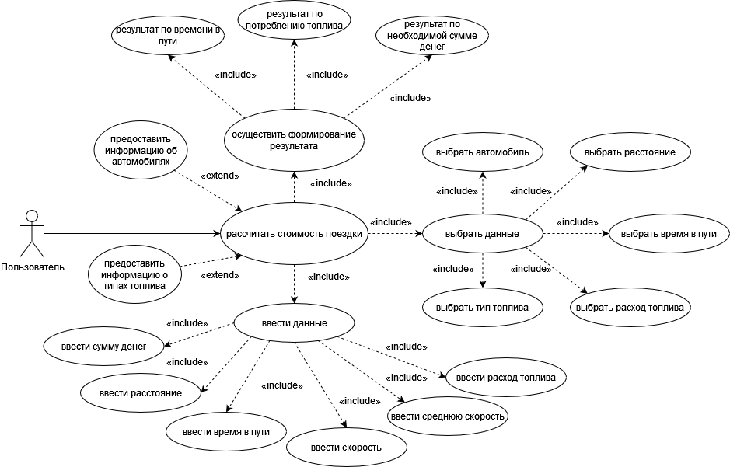

Рисунок 9.4 – Окончательная диаграмма вариантов использования

# День десять (08.11.2022)

## Описание диаграммы последовательности

Диаграмма последовательности отражает поток событий, происходящих в рамках варианта использования. Все действующие лица показаны в верхней части диаграммы. Стрелки соответствуют сообщениям, передаваемым между действующим лицом и объектом или между объектами для выполнения требуемых функций. На диаграмме последовательности объект изображается в виде прямоугольника, от которого вниз проведена пунктирная вертикальная линия. Эта линия называется линией жизни (lifeline) объекта. Она представляет собой фрагмент жизненного цикла объекта в процессе взаимодействия. Каждое сообщение представляется в виде стрелки между линиями жизни двух объектов. Сообщения появляются в том порядке, как они показаны на странице сверху вниз.  Каждое сообщение помечается как минимум именем сообщения. При желании можно добавить также аргументы и некоторую управляющую информацию. Можно показать самоделегирование (self-delegation) – сообщение, которое объект посылает самому себе, при этом стрелка сообщения указывает на ту же самую линию жизни. Данная диаграмма построена по варианту использования “Ввести данные” Диаграмма последовательности изображена на рисунке 10.1.

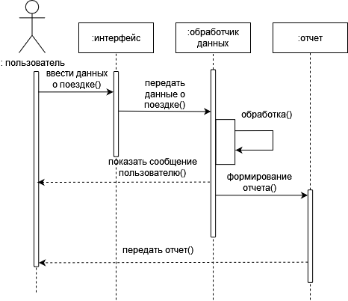

Рисунок 10.1 – Диаграмма последовательности

# День одиннадцать (08.11.2022)

## Описание диаграммы деятельности бизнес-процесса

В данной диаграмме деятельности по проекту калькулятор имеется один пользователь, который взаимодействует с системой. Рассмотрим работу программы, после ввода данных о поездке пользователем, эти данные отправляются в систему, для последующей проверки и ее обработки. Если данные не проходят проверку, то они перезаписываются пользователем. Если данные прошли проверку, то далее в системе проводится расчет данных и формирование отчета, и его передача клиенту. Диаграмма деятельности бизнес-процесса изображена на рисунке 11.1.

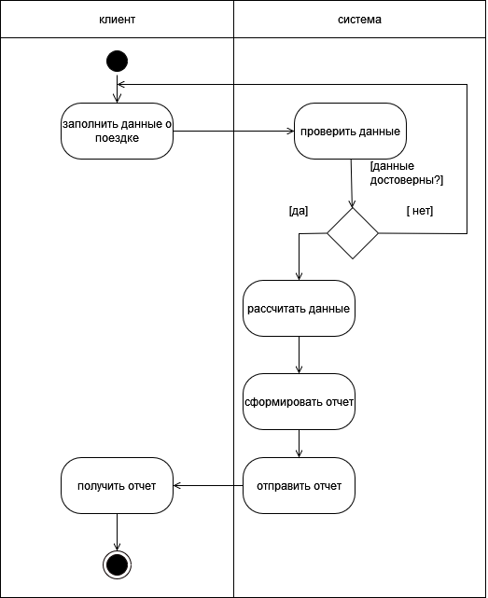

Рисунок 11.1 – Диаграмма деятельности бизнес-процесса

## Описание диаграммы потока событий варианта использования “выбрать данные”

Поток событий варианта использования “Выбрать данные” состоит из главное потока, под-потоков и альтернативных потоков. Чтобы не загромождать диаграмму покажем поток событий на нескольких диаграммах деятельности. На первой из них (условно назовем ее главной) покажем действия для основного потока и связанный с ним альтернативный поток. Под-потоки можно будет показать путем декомпозиции соответствующего действия главной диаграммы. Диаграмма потока событий изображена на рисунке 11.2.

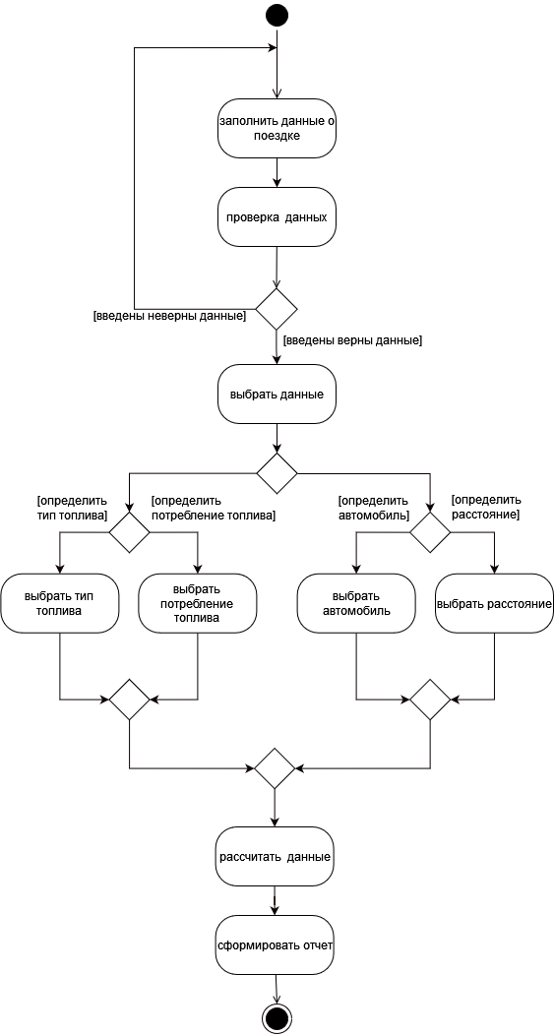

Рисунок 11.2 – Диаграмма деятельности для потока событий “выбрать данные”

# День двенадцать (15.11.2022)

## Описание диаграммы кооперации

На диаграмме 12.1 представлена диаграмма кооперации, описывающую бизнес-процесс взаимодействия пользователя с системой для варианта использования “ввести данные”.

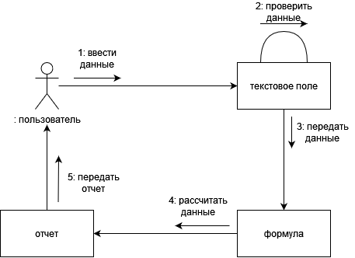

Рисунок 12.1 – Диаграмма кооперации для “ввести данные”

## Описание диаграммы состояния

На диаграмме 12.2 предоставлена диаграмма состояний для варианта использования “выбрать данные”.

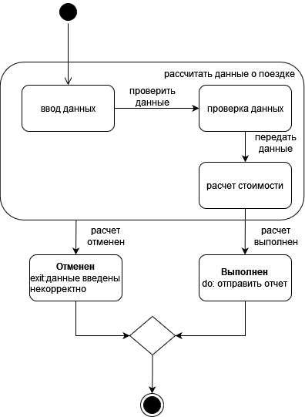

Рисунок 12.2 Диаграмма состояний для “выбрать данные”

# День тринадцатый (22.11.2022)

## Описание диаграммы классов

На диаграмме 12.1 предоставлена диаграмма классов. Класс “автомобиль” включает в себя поля:

* марка;
* тип топлива;
* средняя скорость;
* расход;
* номер автомобиля;
* класс автомобиля.

Класс “Поездка” включаются поля:

* время в пути;
* расстояние;
* сумма денег;
* средняя скорость.

Классы, связанные собой связью “проезжает”.

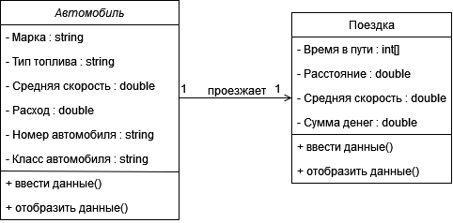

Рисунок 12.1 – Диаграмма классов

## Описание диаграммы компонентов

На диаграмме 12.2 предоставлена диаграмма компонентов.

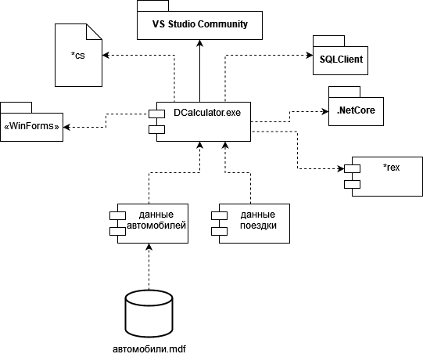

Диаграмма 12.2 – Диаграмма компонентов

# День четырнадцатый

## Тест

# День пятнадцатый

## Задание один

Я запомнил ряд из 7 чисел.

189837880

18 – возраст совершеннолетия, 98 – номер автобуса, на котором я добираюсь до метро, 37 – максимальная температура летом, 88 – последние цифры номера телефона, 07 – номер футболиста Роналдо.

Таблица 15.1

|  |  |
| --- | --- |
| Название метода | Наглядный пример |
| Магическое правило 7 ±2 | https://www.aic.ru/ |
| Геометрическая память | https://azbooka.ru/ |
| Группировка объектов | https://www.apple.com/ |
| Контраст форм | https://www.kufar.by/l |
| Лицо и взгляд | https://kano.by/ |
| Контраст цвета | https://delivery.yandex.by/ |
| Контраст размера | https://azbooka.ru/ |
| Контраст фона | https://www.t-s.by/ |
| Контраст движения | https://www.bersяhka.com/by |
| Положительная динамика | https://www.artlebedev.ru/studio/ |
| Изображение и текст | https://www.onliner.by/ |
| Пиктограммы | https://yandex.by/maps/157/minsk |
| Оформление текста | https://www.belta.by/ |
| Обратная пирамида текста | https://www.kinopoisk.ru/ |

Таблица 15.2

|  |  |  |
| --- | --- | --- |
| Ссылка на сайт | Психофизиологические приемы | Соблюдаемость |
| https://calcus.ru/kalkulyator-rashoda-topliva | Магическое правило 7 ±2  Геометрическая память  Группировка объектов  Контраст форм  Лицо и взгляд  Контраст цвета  Контраст размера  Контраст движения  Положительная динамика  Изображение и текст  Пиктограммы  Оформление текста  Обратная пирамида текста | Да  Да  Да  Да  Нет  Да  Да  Нет  Да  Да  Да  Да  Нет |
| https://planetcalc.ru/1817/ | Магическое правило 7 ±2  Геометрическая память  Группировка объектов  Контраст форм  Лицо и взгляд  Контраст цвета  Контраст размера  Контраст движения  Положительная динамика  Изображение и текст | Да  Да  Да  Да  Нет  Да  Да  Нет  Да  Да |

продолжение таблицы 15.2

|  |  |  |
| --- | --- | --- |
| Ссылка на сайт | Психофизиологические приемы | Соблюдаемость |
|  | Пиктограммы  Оформление текста  Обратная пирамида текста | Да  Да  Нет |

## Задание два

Таблица 15.3

|  |  |  |  |
| --- | --- | --- | --- |
| Адрес ресурса | Целевая аудитория | Идея сайта | Цели сайта |
| https://planetcalc.ru | Пользователи, которые желают рассчитать затраты на поездку по маршруту. | Идея сайта заключается в расчете данных о поездке. | Помочь пользователю на необходимый калькулятор и провести расчеты. |

Логотип представляет собой букву P.

Таблица 15.4

|  |  |
| --- | --- |
| Название элемента | Наличие |
| Логотип | Да |
| Название веб-страницы | Да |
| Разделы | Да |
| Элементы локальной навигации | Да |
| Индикаторы местоположения | Да |
| Поиск | Да |

Таблица 15.5

|  |  |
| --- | --- |
| Вопрос | Ответ |
| Все ли навигационные элементы присутствуют на веб-сайте? | Все навигационные элементы присутствуют на веб-сайте |
| Как организовано меню? | Мень организованно в виде списка всех страниц |
| Одинаково ли работает навигация на всех страницах сайта? | Да |
| Присутствует ли логотип на всех страницах сайта и является ли он  навигационной кнопкой? | Логотип присутствует на всех страницах и при нажатии на него возвращает пользователя на главную страницу сайта |
| Явно ли демонстрируют навигационные элементы то, где находится  пользователь в общей структуре сайта (вкладки, ссылки)? | Да |
| Унифицирован ли внешний вид навигационных элементов? | Да |
| Как организован поиск | Поиск организован при по |
| Есть ли регистрация | В данном сайте отсутствует регистрация. |

Таблица 15.6

|  |  |
| --- | --- |
| Вопрос | Ответ |
| Сложность в поиске необходимой информации | Поиск необходимой информации не сайте не вызывает сложностей |
| Затруднения при вводе данных в определенном формате | Нету затруднений |
| Требование предоставить персональную информацию | Сайт не требует представлять персональные данные |
| Обязательность большого дополнительных действий | Пользование сайтом не требует совершения множества действий |
| Раздражающая цветовая гамма | Нет |

Таблица 15.7

|  |  |
| --- | --- |
| Вопрос | Ответ |
| Какие цветы, шрифты и пиктограммы использует сайт? | Сайт использует лаконичные цвета, такие как: темно синий, оранжевый, белый, черный. В сайте используются такие пиктограммы как: лупа (поиск), планета (смена языка). |
| Как выравнено содержимое страниц? | Содержимое страниц выравнено по центру. |
| Сколько колонок на главной странице сайта и на второстепенных  страницах? | На главное странице находится множество колонок, на второстепенных одна. |
| Где расположен логотип сайта, а где – контакты? | Логотип расположен в верхнем левом углу. Контакты расположены низу страницы. |
| Есть ли интерактивные карты, схемы проезда? | Нет. |
| Имеются ли ссылки на социальные сети? | Да, имеются. |
| Есть ли особые «фишки», которые максимально привлекают  внимание целевой аудитории? | Понятный интерфейс и очень гибкий функционал привлекает пользователей программы. |
| Какие элементы дизайна больше всего понравились? | Текстовые поля для ввода. |
| Есть ли замечания к дизайну? | Загруженность страниц. |

## Задание три

Сценарий взаимодействия персонажа с сайтом Planetcalc.ru.

Пользователь Максим зашел на сайт Planetcalc. Ему необходимо рассчитать о поездке. Максим рассмотрел меню и нашел ссылку Автомобили. Перейдя по ней, он ввел данные для расчета и получил результат.

Список потребностей:

* ввод данных на сайте;
* расчет результата;
* поиск по сайту.

Пользователь Михам зашел на сайт Planetcalc. Ему необходимо рассчитать о поездке. Максим зашел на сайт и ввел в поиск расчет потребления топлива и благодаря этому нашел калькулятор. Затем он ввел данные о поездке и получил результаты.

Список потребностей:

* ввод данных на сайте;
* расчет результата;
* поиск по сайту.

# День шестнадцать

## Задание четыре

Персонаж сайта Calcus.ru Геннадий Букин. Возраст – 40 лет. Семейное положение женат – есть дочь (18 лет) и сын (20 лет). Место работы обувной магазин.

Геннадий рост в благополучной семье. С самого детства об получал все что хотел, и это послужило причиной того, что он стал ленивый.

Геннадий поступил в колледж благодаря своим знаниям в области. После обучения в колледже он устроился работать по профессии продавцов обуви. Данная работа ему не нравится и работает он без интереса к работе. В данное время он работает обычным продавцом.

Геннадий собирается съездить в поездку со своей семьей. Для данной поездки Геннадию необходимо узнать необходимую сумму для поездки, чтобы в дальнейшем найти необходимо найти денежные средства.

Цель – рассчитать сумму необходимую для поездки с семьей.

Задачи:

1. изучить функционал сайта;
2. ввести необходимые данные для поездки;
3. ознакомиться с результатом.

Потребности:

1. расчет данных о поездке;
2. описание алгоритма для расчетов;
3. интуитивно понятный интерфейс.

Персонаж сайта Calcus.ru Дарья Ефремова. Возраст – 24 года. Семейное положение не замужем. Место работы – организатор праздничных мероприятий.

Дарья родилась в неполной семье. Во взаимоотношениях с матерью у нее были трудности, поэтому она была вынуждена переехать к ближайшим родственникам. Родственники старались во всем помогать девочке, чтобы направить ее на правильный путь.

С трудностями, но она все-таки смогла самоорганизоваться себя и начать саморазвиваться. После школы Дарья поступила в университет и смогла показать отличный в обучении.

После окончания учебного заведения, благодаря знакомствам, она смогла устроиться в хорошую фирму организатором праздничных мероприятий. Ее работа имела высокий уровень, поэтому она добилась почетного звания среди коллег.

Отправляясь на работу в очередной раз, Дарья была вынуждена ехать на собственном автомобиле. Ей необходимо было знать время дороги до места проведения встречи, чтобы предупредить клиента о времени прибытия на точку проведения мероприятия. Сайт Дарье порекомендовала ее коллега, которая была удовлетворена работой сайта после его использования.

Цель – рассчитать сумму необходимую для поездки с семьей.

Задачи:

1. изучить функционал сайта;
2. ввести необходимые данные для поездки;
3. ознакомиться с результатом.

Потребности:

1. расчет данных о поездке;
2. описание алгоритма для расчетов;
3. интуитивно понятный интерфейс.

## Сведения о владельцах ресурса / авторов сайта

Сведения:

1. наличие полноценных сведений об авторе;
2. квалификация об авторе отсутствует;
3. информация о владельцах/спонсорах отсутствует;
4. репутация владельца / спонсоров отсутствует;
5. отсутствует наличие ссылок на более подробную информацию об авторе / владельцах.
6. отсутствует возможность определить владельцев сайта, если нет сведений об авторе;
7. наличие контактной информации.

Достоверность / точность информации

1. отсутствие фактических ошибок;
2. отсутствие редактора сайта, либо же ответственного за достоверность информации;
3. отсутствие ссылок на предоставление или используемые источники.

Объективность информации

1. отсутствие привязанности, направленного воздействия на пользователя;
2. наличие скрытой рекламы.

Содержание

1. полнота информации;
2. оригинальность содержания;
3. ценность информации.

Предоставление информации

1. структурирование текста;
2. отсутствие опечаток;
3. отсутствие негативного влияния рекламы.

Доступ к сайту

1. быстрая загрузка;
2. удобство навигации;
3. стабильность адреса сайта;
4. отсутствие других версий сайта.

Таблица 16.1 – Качество интерфейса выбранного веб-ресурса

|  |  |  |  |  |  |  |  |  |  |  |  |  |  |  |  |  |  |  |  |  |  |  |  |
| --- | --- | --- | --- | --- | --- | --- | --- | --- | --- | --- | --- | --- | --- | --- | --- | --- | --- | --- | --- | --- | --- | --- | --- |
| 1.Достоверность | | | 2.Точность | 3.Управление | | 4.Авторитетность | 5.Объективность | | | | 6. Оперативность | | | 7.Акту-  альность | | 8.Удобство | | | | | 9.Доступность | | |
| 1 | 1 | 10 | 10 | 1 | 10 | 1 | 0 | 10 | 0 | 0 | 10 | 0 | 0 | 0 | 0 | 10 | 10 | 1 | 7 | 10 | 10 | 5 | 0 |
| 4 | | | 10 | 6 | | 1 | 2,5 | | | | 3,3 | | | 0 | | 7,6 | | | | | 5 | | |

На диаграмме 16.1 будет представлена конечная оценка по советующим критериям.

Диаграмма 16.1 – Качество интерфейса выбранного веб-ресурса

# День семнадцать (03.01.2023)

## Разработка статического прототипа интерфейса

В данном разделе будет изображен прототип интерфейса программы. На главном окне будут изображена тестовые поля для ввода информации о поездке, а также данное окно будет связано с базой, данной из которой будет выводиться информация о автомобилях. Данный прототип будет изображен на рисунке номер 17.1.

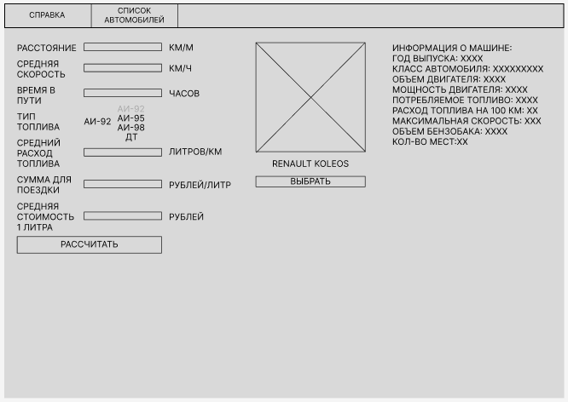

Рисунок 17.1 – Прототип главного окна программы

# День девятнадцать

## Задание 1 (Посредник)

Посредник – шаблон, предназначен для упрощения взаимодействия объектов системы путем создания специального объекта, который управляет распределяет распределением между остальными объектами. Пример диаграммы шаблона изображен на рисунке 18.1.

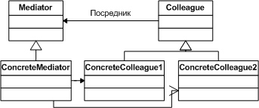

Рисунок 18.1 – Диаграмма шаблона посредник

Пример кода программы:

interface Mediator is

method notify(sender: Component, event: string)

// Конкретный посредник. Все связи между конкретными

// компонентами переехали в код посредника. Он получает

// извещения от своих компонентов и знает, как на них

// реагировать.

class AuthenticationDialog implements Mediator is

private field title: string

private field loginOrRegisterChkBx: Checkbox

private field loginUsername, loginPassword: Textbox

private field registrationUsername, registrationPassword,

registrationEmail: Textbox

private field okBtn, cancelBtn: Button

constructor AuthenticationDialog() is

// Здесь нужно создать объекты всех компонентов, подав

// текущий объект-посредник в их конструктор.

// Когда что-то случается с компонентом, он шлёт посреднику

// оповещение. После получения извещения посредник может

// либо сделать что-то самостоятельно, либо перенаправить

// запрос другому компоненту.

method notify(sender, event) is

if (sender == loginOrRegisterChkBx and event == "check")

if (loginOrRegisterChkBx.checked)

title = "Log in"

// 1. Показать компоненты формы входа.

// 2. Скрыть компоненты формы регистрации.

else

title = "Register"

// 1. Показать компоненты формы регистрации.

// 2. Скрыть компоненты формы входа.

if (sender == okBtn && event == "click")

if (loginOrRegister.checked)

// Попробовать найти пользователя с данными из

// формы логина.

if (!found)

// Показать ошибку над формой логина.

else

// 1. Создать пользовательский аккаунт с данными

// из формы регистрации.

// 2. Авторизировать этого пользователя.

// ...

// Классы компонентов общаются с посредниками через их общий

// интерфейс. Благодаря этому одни и те же компоненты можно

// использовать в разных посредниках.

class Component is

field dialog: Mediator

constructor Component(dialog) is

this.dialog = dialog

method click() is

dialog.notify(this, "click")

method keypress() is

dialog.notify(this, "keypress")

// Конкретные компоненты не связаны между собой напрямую. У них

// есть только один канал общения — через отправку уведомлений

// посреднику.

class Button extends Component is

// ...

class Textbox extends Component is

// ...

class Checkbox extends Component is

method check() is

dialog.notify(this, "check")

// ...

## Задание два (Декоратор)

Задание: Шаблон “Декоратор”. Проект “Универсальная электронная карта”. В проекте должна быть реализована универсальная электронная карта, в которой есть функции паспорта, страхового полиса, банковской карты и т. д.

Диаграмма классов изображена на рисунке 18.2.

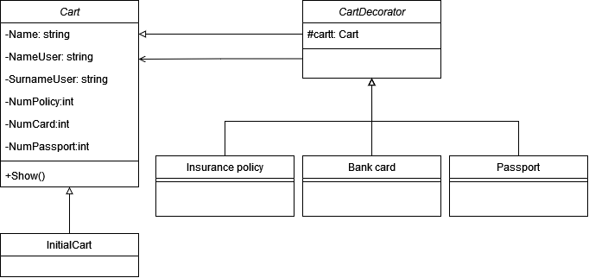

Рисунок 18.2 – Диаграмма классов

Код программы изображен на рисунках 18.3- 18.4 и результат на рисунке 18.5.

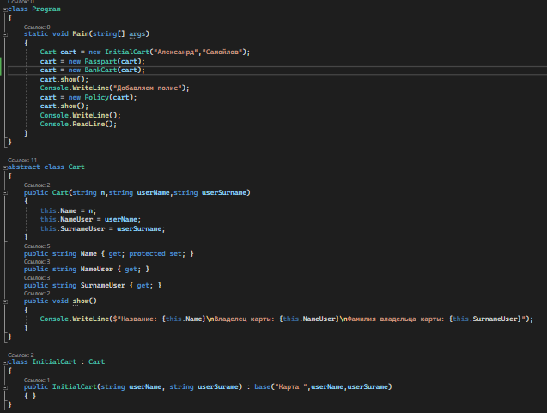

Рисунок 18.3 – Код программы

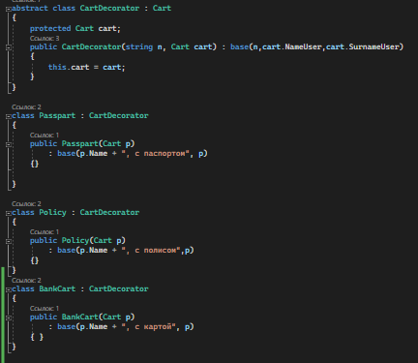

Рисунок 18.4 – Код программы

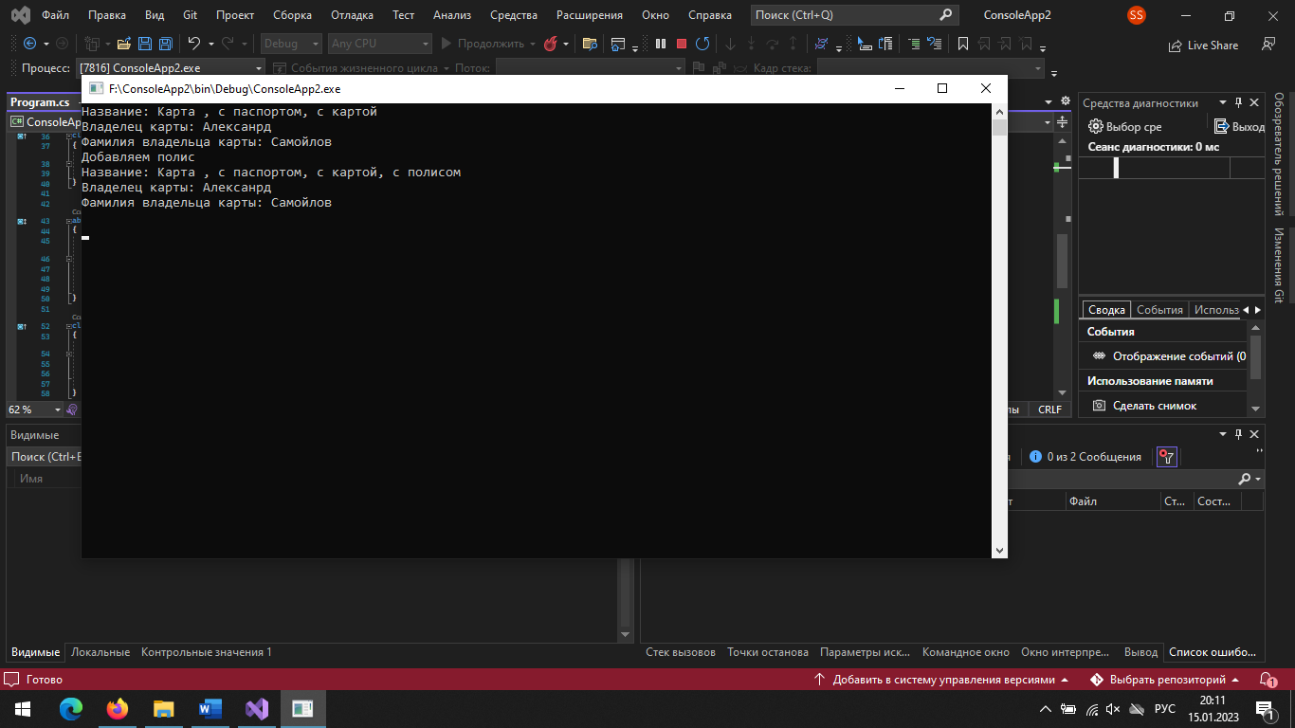

Рисунок 18.5 – Результат программы

## Задание три (Фабричный метод)

Паттерн Factory Method. Фигуры игры «тетрис». Реализовать процесс случайного выбора фигуры из конечного набора фигур. Предусмотреть появление супер-фигур с большим числом клеток, чем обычные.

Код программы изображен на рисунках 18.6 – 18.8.

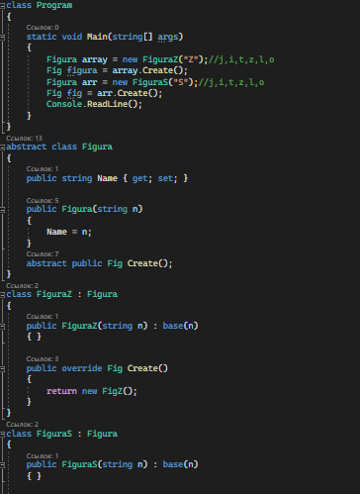

Рисунок 19.6 – код программы

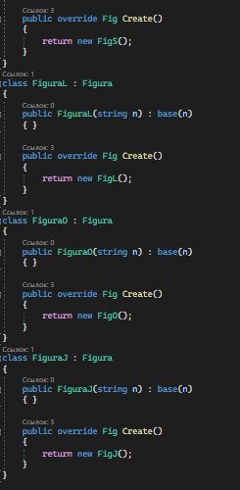

Рисунок 18.7 – код программы

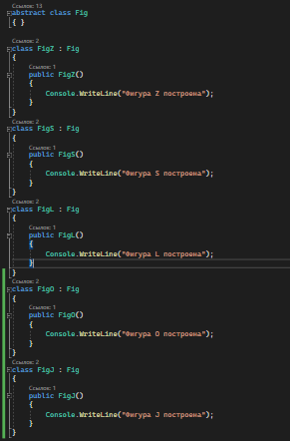

Рисунок 18.8 – код программы

Результат программы изображен на рисунке 18.10.

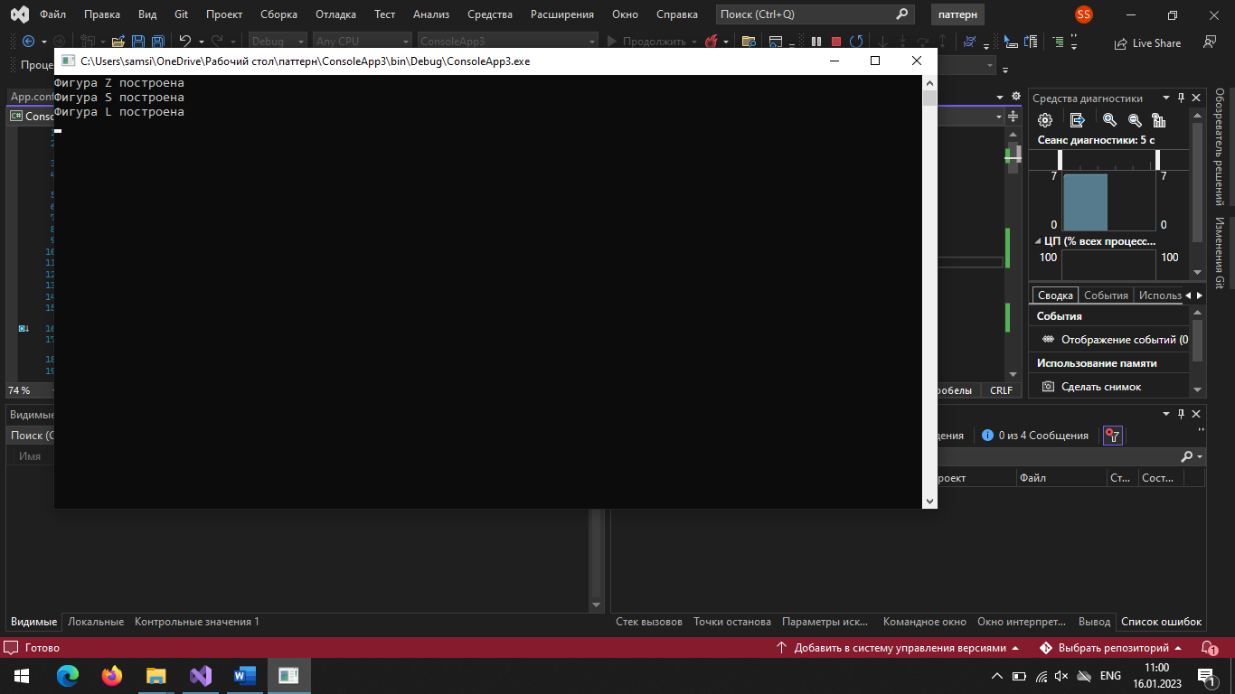

Рисунок 18.10 – Результат программы

Диаграмма “Фабричный метод” для программы изображена на рисунке 18.11.

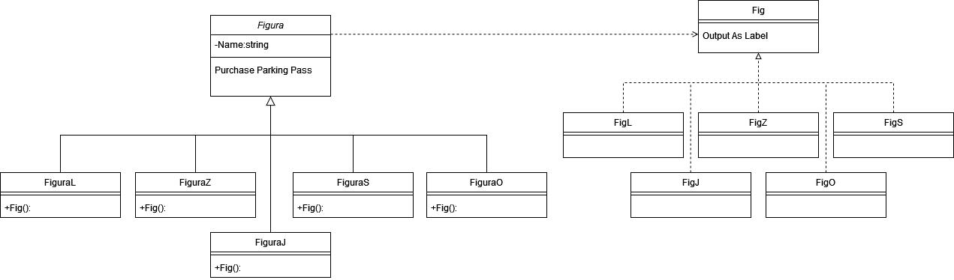

Рисунок 18.11 – диаграмма программы

# День двадцатый

## Задание

УЧРЕЖДЕНИЕ ОБРАЗОВАНИЯ

«МИНСКИЙ ГОСУДАРСТВЕННЫЙ КОЛЛЕДЖ ЭЛЕКТРОНИКИ»

УТВЕРЖДАЮ

Председатель цикловой (предметной)

комиссии_________________________

«______» __________________20 ___ г.

**ЗАДАНИЕ**

**на курсовой проект (работу)**

Учащемуся *Самойлову Александру Сергеевичу*

(фамилия, имя отчество)

курса 3 группы 091

по учебной дисциплине «*Конструирование программ и языки программирования»*

Тема курсового проекта (работы)*Разработка программы «Калькулятора расчета стоимости поездки»*

Исходные данные  *список транспортных средств, список типов топлива, прайс-лист на 1 литр топлива разного типа.*

Техническое *Разработать приложение, автоматизирующее расчет стоимости поездки на автомобиле в зависимости от выбранных параметров пользователя.* задание *Добавить права доступа для разных типов пользователей. Осуществить выбор типа топлива, задать расход топлива (л/100км) по трассе, по городу, смешанный расход, задавать километраж (км), дату поездки. Предусмотреть возможность изменения цены на топливо. Рассчитать стоимость поездки по введенным параметрам, предусмотрев сохранение результатов расчета в выходной файл. Сформировать статистику поездок с расчетов средней стоимости поездок и общего количества потребляемого топлива. Так же предоставить диаграмму расходов пользователя за разные промежутки времени ( за выбранный день, месяц, год)*

**Состав проекта (работы)**

# День двадцать первый

# День двадцать второй

## Диаграмма вариантов использования

На данной диаграмме изображены все варианты использования программы, рисунок изображен на рисунке 21.1.

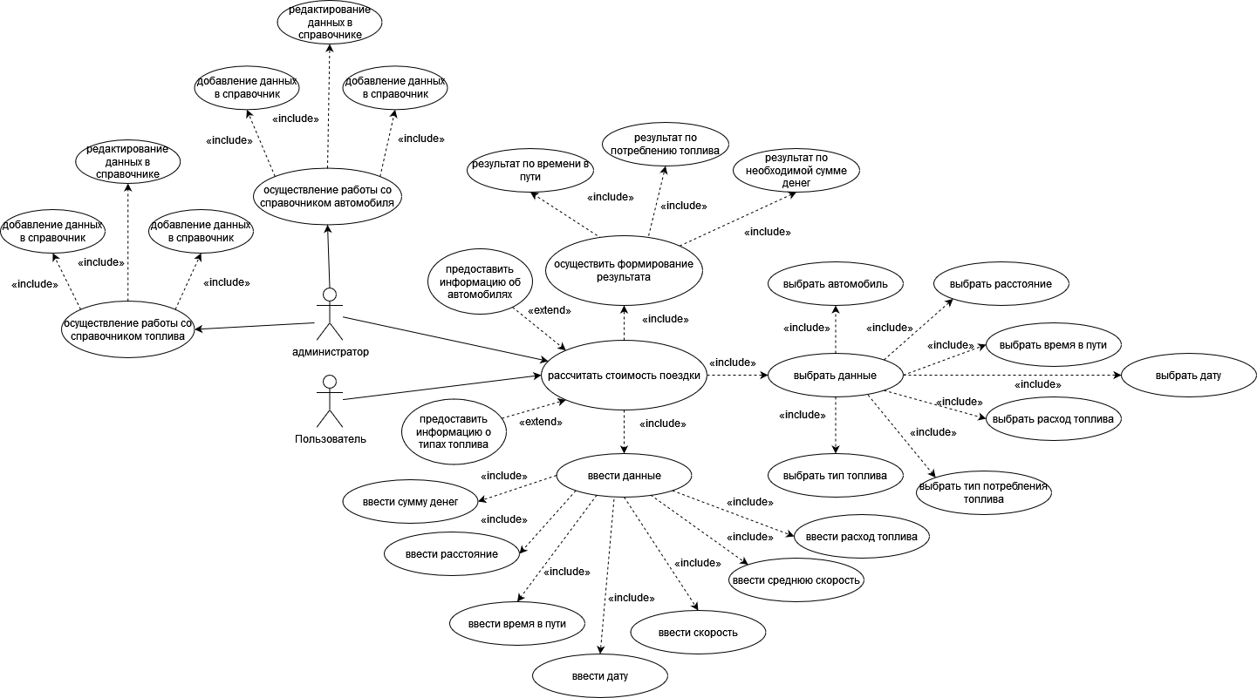

Рисунок 21.1 – Диаграмма вариантов использования